Маликова Марина Геннадьевна,
учитель английского языка
МОАУ «СОШ №4 г. Орска»

Название предмета: английский язык
Класс: 11
УМК Английский в фокусе, под ред. Афанасьевой О.В., Дули Д, Михеевой И.В., 2012
Уровень обучения: базовый
Тема урока: У врача
Общее количество часов, отведенное на изучение темы: 12
Место урока в системе уроков по теме: 3 в разделе «Здоровье»
Цель урока: совершенствование коммуникативной компетенции обучающихся в рамках темы «Здоровье»
Задачи урока:
Обучающая:
- совершенствование навыков аудирования
- совершенствовать лексико-грамматические навыки обучащихся
- совершенствовать диалогические навыки обучающихся.
Развивающая:
-развитие навыков критического мышления;
- расширение кругозора учащихся
- обеспечение развития познавательной самостоятельности учащихся
Воспитательная:
- формировать ответственное отношение к своему здоровью,
- формировать способности к сотрудничеству при работе в парах,
- воспитание уважительного отношения к дружбе, труду и т.д.
- повышение мотивации к изучению английского языка.
Планируемые результаты:
Аудирование:
-совершенствование навыков по пониманию основного содержания и извлечению информации в ситуации «У врача»;
- развитие умения понимания на слух высказываний собеседников в процессе общения.
Говорение:
- совершенствование умения вести диалог, используя оценочные суждения, в ситуациях официального общения «На приеме у врача»;
- развитие умения участвовать в беседе на тему «здоровье», осуществлять запрос информации, обращаться за разъяснениями, выражать свое отношение к высказыванию партнера, свое мнение по обсуждаемой теме.
Чтение:
- развитие умений выделять основные факты, отделять главную информацию от второстепенной.
Техническое обеспечение: ПК, колонки, видеопроектор, экран, карточки-задания.
Дополнительное методическое и дидактическое обеспечение урока:
Тип урока: комбинированный
Содержание урока:
1. Организационный момент
1. Приветствие (проверка готовности учащихся).
2.Психоэмоциональный настрой обучающихся для успешной работы на уроке (использование приема А.Грина)
Now, look at each other, smile please, and wish everybody ‘good luck’ at our lesson today. Sit down, please. Let us begin our lesson.
2 Актуализация опорных знаний учащихся
1. Презентация темы и задач урока (формулирование темы и постановка задач урока)
На доске эпиграф: «Every patient carries her or his own doctor inside» by Albert Schweitzer Обучающимся предлагается прочитать эпиграф и высказать своё мение.
How do you understand it?
Далее учитель предлагает посмотреть видеоролик (приложение) и ответить на следующие вопросы:
1. Who are these people?
2. Where does the dialogue take place?
3. What’s the problem with a girl?
4. What should you do in such situation?
5. What did you do when you were ill?
Учитель использует эпиграф и видеофрагмент, задает наводящие вопросы к видео, таким образом настраивает и плавно подводит мышление обучающихся к самостоятельному формулированию темы урока. Кроме того, нацеливает на важность данной темы для жизни. Учитель может задать и ряд дополнительных вопросов, чтобы не допустить отклонения от темы. Вместе с учащимися определяются задачи на урок.
The theme of our lesson is “A visit to a doctor”
Today during our lesson we’ll repeat lexis, visit doctor and practice listening and speaking

3. Фонетическая зарядка.
Обучающимся предлагается фрагмент стихотворения о здоровье, который они повторяют вместе с учителем
Listen and repeat after me.
(Broken Kidney Beans)

Looking back on days gone by
Sometimes it makes me want to cry
With all the things that I've been through
Sometimes I wonder if its true
With all the patients & the staff
For all the times we will cross each others path
A friendly reminder to recall
A Happy Kidney Month to one and all

4. Актуализация лексических навыков Работа с карточкой (проверка д/з)
Take card 1 and match the words. You have 3 minutes (по завершению работы с карточкой обучающиеся совершают взаимопроверку, ответы на слайде)

5. Речевая зарядка
Обучающимся предлагаются картинки с изображением людей, испытывающих какие либо «проблемы со здоровьем». Определить по картинке, и озвучить какие проблемы со здоровьем у них есть.

Think over and elicit the symptoms of the people in the pictures .
6. Динамическая пауза
(АМ релаксации) Упражнение "Звуки природы"
T. Sit comfortably. Close your eyes. Breathe in. Breathe out. Let us suppose it is summer. You are liying on a sandy beach. The weather is fine. The light wind is blowing from the sea. The birds are singing. You are relaxing. Open your eyes. How do you feel?

7. Совершенствование навыка аудирования (упр.5 стр.67)

1. Дотекстовый этап.
Обучающимся предлагается 7 высказываний различного типа (a-g), которые им необходимо прочитать и разделить на две колонки
Read the questions a-g. Who would ask each of them, a doctor or a patient?
Divide these sayings into 2 columns a doctor and a patient

A doctor | A patient

2. Слушание

Mr Andrew felt sick today and she called the doctor, listen to the dialog and fill in the missing words.
Прослушивают дважды, заполняют пропуски фразами из таблицы (работают индивидуально, затем осуществляем проверку всем классом, готовят диалог в парах, одна сильная пара обучающихся озвучивает диалог).
Imagine you are a doctor of ambulance; you have a call today, listen to a patient, think over his diagnosis, complete the gaps individually and then compare answers with a partner.
Представьте, что мы с вами оказались в скорой помощи и вам поступил звонок, определите, что с вашим пациентом, поставьте диагноз и заполните его амбулаторную карту. У каждого обучающегося на столе присутствует карточка, его задача услышать и заполнить пропуски, сначала каждый работает индивидуально, затем осуществляет взаимопроверку.

3. Послетекствовый этап
I have a first aid kit for you, take a medicine from it. Now you know your role, make a pair, read the dialogue and role play it with your partner. All the others listen to the dialogues of your classmates and fill in the evaluative table.
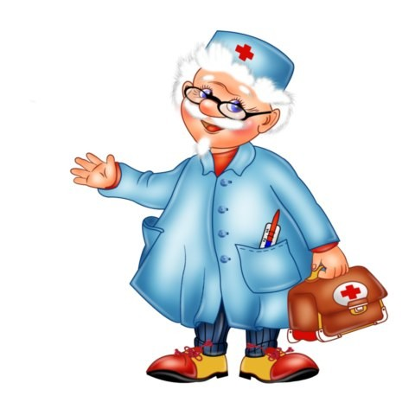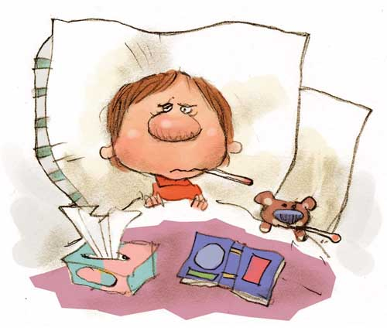
Обучающимся предлагается вытянуть «жребий» листочек из коробочки в виде аптечки, с изображением картинки с его ролью (доктор или пациент), таким образом, обучающиеся находят себе пару, в которой им необходимо составить и разыграть свой диалог, у каждого обучающегося имеется карточка с опорными фразами, которую они заполнили ранее. Остальные участники слушают, оценивают и заполняют оценочные листы.
(приложение 1) evaluative table
criteria | Pair 1 | Pair 2 | Pair 3 | Pair 4
1.was the dialogue interesting/unusual
2.did the speakers talk clearly/loudly
3. material was interesting

8. Рефлексия.
Каждый оценивает свой вклад в достижение поставленных в начале урока целей, свою активность, эффективность работы своей пары увлекательность и полезность выбранных форм работы, психологическую атмосферу урока.
Приложение 2
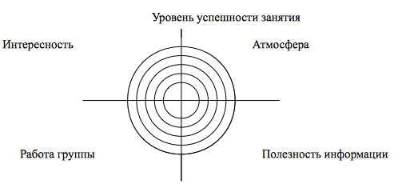
My card of success

atmosphere of a lesson
Intersting

Profit of information
My pair

Кроме того, каждый обучающийся анализирует и делает выводы по уроку
Приложение 3
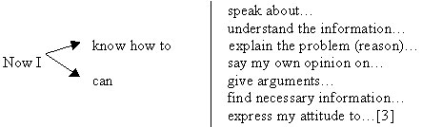
9. Домашнее задание
Написать эссе, рассуждая на тему высказывания Albert Schweitzer «Every patient carries her or his own doctor inside».
10. Итог
Приём домысливание. На доске слова помощники

Got acquainted with …
Found out…
Learnt…
Remembered…
Review the material about…
Done…
Read…
Written…
Thank you for your work, you were successful today, I wish you: « Early to bed and early to rise makes a man healthy, wealthy and wise». Your marks are…
Thank you for a lesson. Goodbye!

